TRABAJO PRÁCTICO  
SEGUNDO SEMESTRE IP

línea corta

COMISIÓN: 03

ALUMNOS: Juan Gabriel Riquelme, Elias Gonzales  
PROFESORES: Daniel Bresky, Esteban Fassio & Santiago Velazques

**Introducción:**

En el presente trabajo se explicará brevemente sin mayores detalles técnicos como fue desarrollada la aplicación web “Rick & Morty APP” presentando sus funcionalidades y nuevas implementaciones y comentando qué problemas han surgido en su desarrollo.

Comenzando con el objetivo de la aplicación, la mismo tiene como finalidad ser una Aplicación WEB interactiva y dinámica,la cual nos muestra una “CARD” que nos presenta en una forma amigable la información de los personajes que cumplen ciertos requisitos en su archivo fuente, el cual no es más que un archivo de tipo JSON, que no es más que una colección de datos con diferente información. Los personajes que cumplan con imagen, nombre, estado, última ubicación y episodio inicial, serán formateados de esta forma.A continuación dejamos un pequeño ejemplo de card de dos personajes.

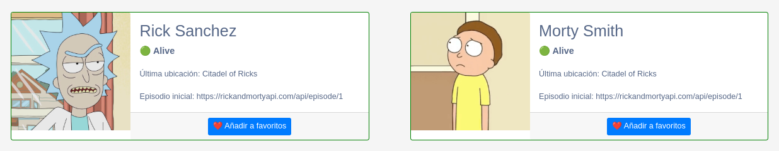

**Funcionalidades:**

En lo que respecta a las funcionalidades de la aplicación se han sumado detalles de personalización para mejorar la performance para el usuario final.

Se ha agregado una barra de navegación la cual nos conecta entre las diferentes pantallas y funcionalidades adicionales agregadas como por ejemplo el registro de nuevos usuarios.

Como mencionamos previamente hemos desarrollado la lógica de registro de nuevos usuarios. Este registro cumple con los mínimos estándares de seguridad, solicitando al usuario final nombre, apellido, nombre de usuario, email y contraseña.

El email y el nombre de usuario deben ser únicos y la contraseña debe contener mínimamente 8 caracteres para permitirnos crear la cuenta.

Al momento de crear la cuenta automáticamente se nos enviará un email de confirmación, el cual es testigo de que el registro fue correcto.Ya generado el usuario nos redirigirá a la pantalla de logueo para acceder con nuestras credenciales.

Imagen de pantalla de registro.

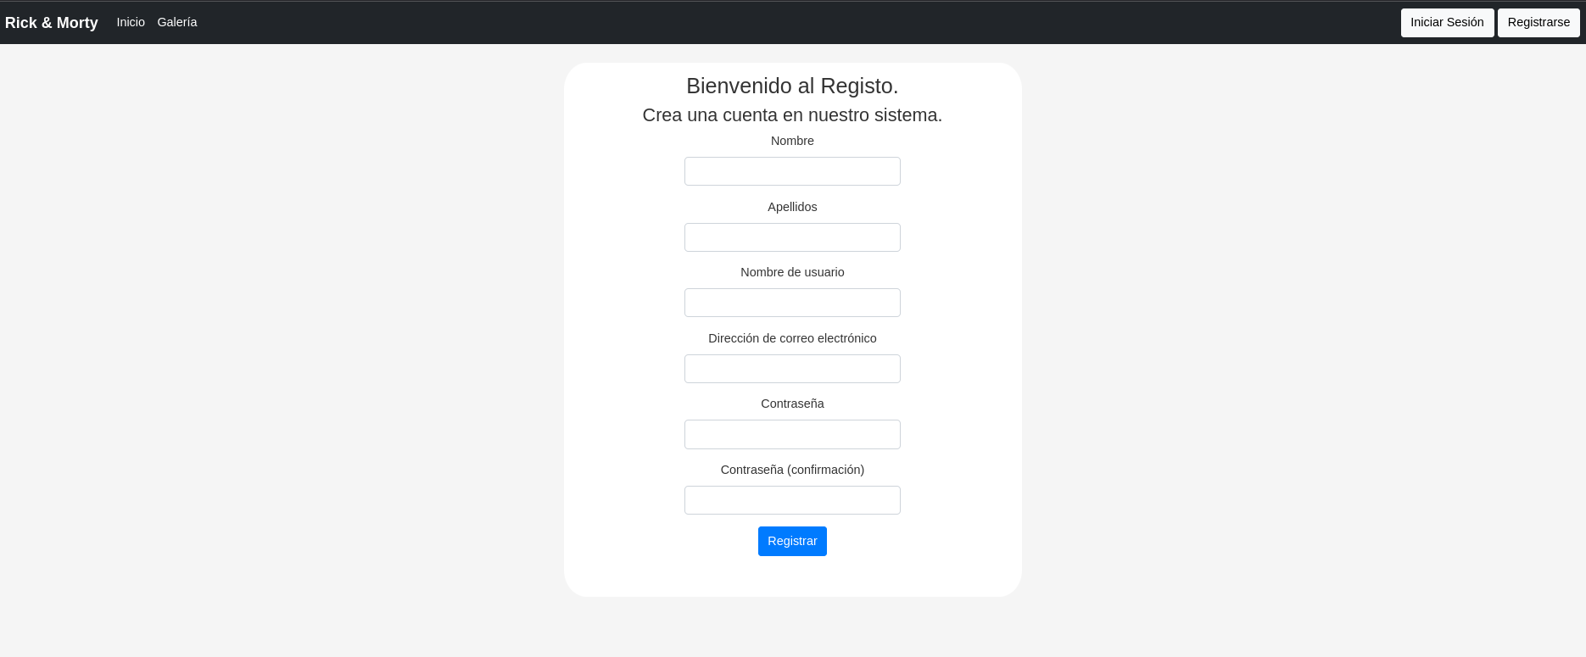

Otra funcionalidad agregada es el login de usuarios, el mismo nos permite acceder con las credenciales generadas en el registro.

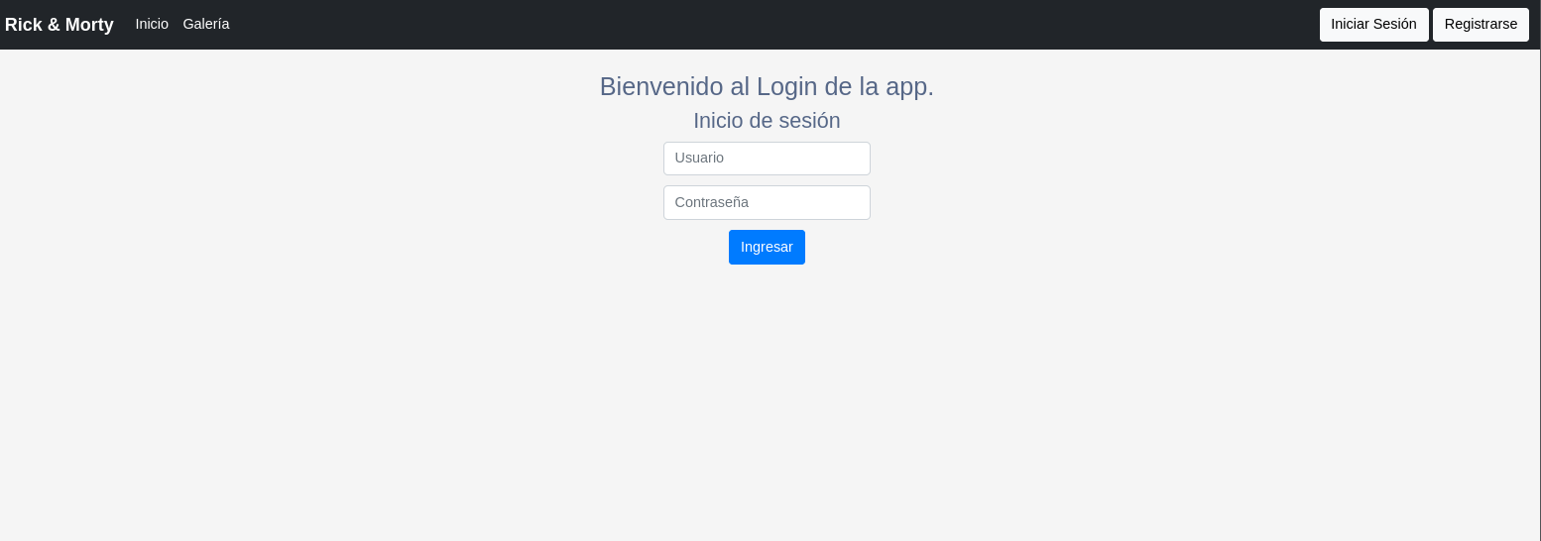

Este login nos permite personalizar las funcionalidades para cada usuario.

Por ejemplo, saludar al usuario al ingresar y mostrar botones que en caso de no estar logueado no estarán visibles.

Ejemplos de estas funcionalidades son el botón de Cerrar sesión a la esquina derecha de la pantalla.

O como por ejemplo la pantalla de Favoritos de la APP.

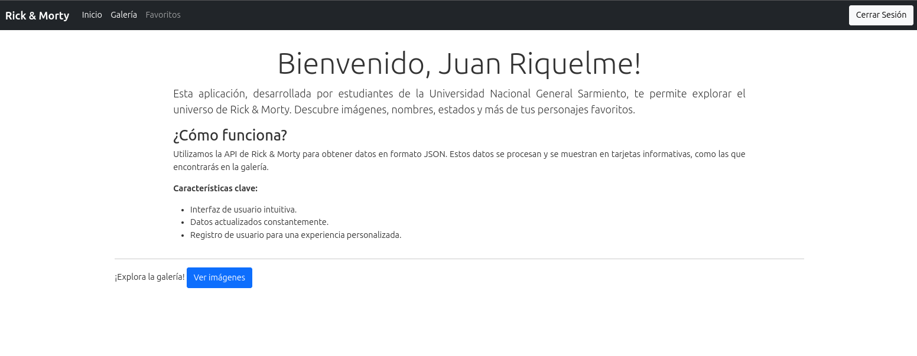

Ya abordadas estas funcionalidades, ingresamos a la pantalla “Galería”, en donde veremos un paginado amigable el cual nos permite navegar por las pantallas.

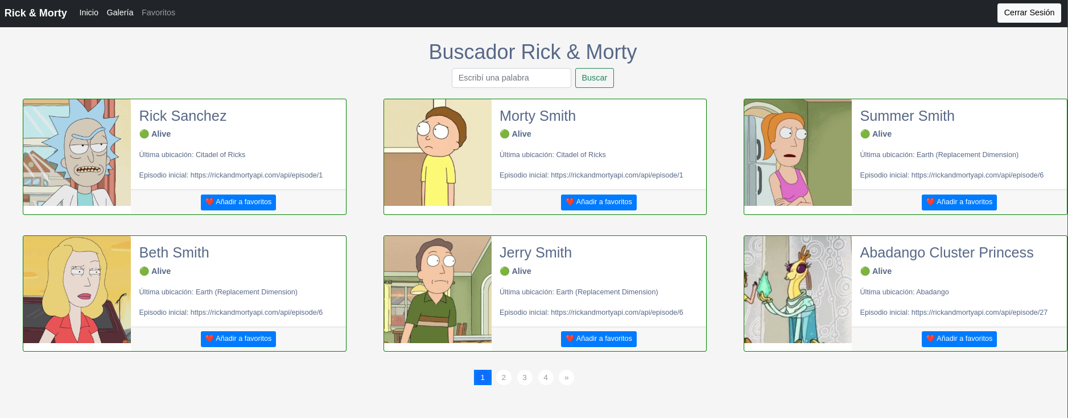

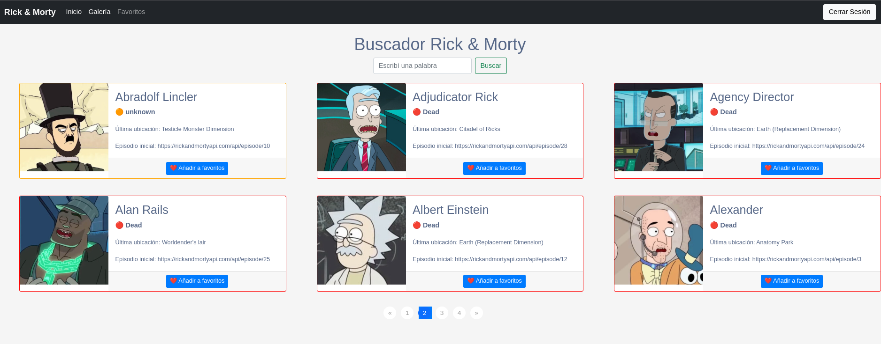

**Problemáticas**

En este apartado abordaremos los problemas que hemos tenido y resuelto durante el desarrollo. El primer problema que hemos tenido fue la pregunta ¿Por dónde empezamos?.  
Al estar la aplicación a mitad de desarrollo nos generó dificultad el por dónde empezar, ya que nos preocupaba el hecho de no ocupar toda la lógica documentada en el sitio de github.Sin embargo a pesar de llevarnos un tiempo pudimos resolverlo y ocupar toda la funcionalidad requerida para el correcto funcionamiento.

Otro problema que tuvimos fue que al momento de generar el desarrollo del registro y enviar el email de confirmación no era posible enviar el email por SMTP con una cuenta que habíamos generado para ese fin. Luego de varias horas investigando comprendimos que la cuenta debía tener el factor de doble verificación para poder enviar emails correctamente.

**Próximamente**

Próximamente en Rick & Morty App se agregará la funcionalidad de favoritos para usuarios registrados.La cual nos permitirá guardar nuestros personajes favoritos en una pantalla adicional.

Para acceder ingresamos en “Favoritos” desde la pantalla de nuestro “NAV” y veremos nuestros personajes, los cuales previamente debieron ser cargados apretando el boton de “Añadir favoritos” en la pantalla de galería.